

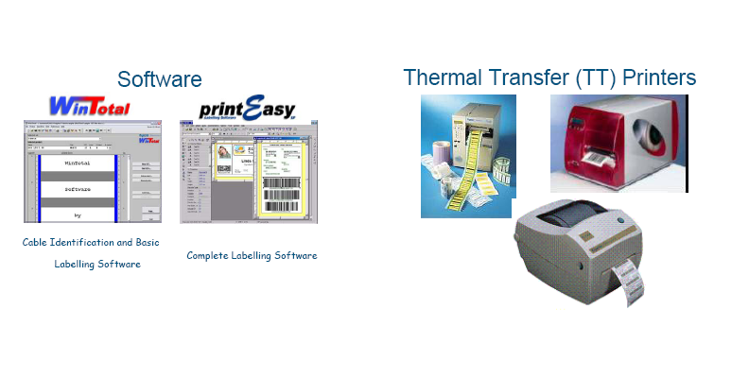

Срок проведения акции: 01/04/09-30/06/09

Программное обеспечение


Программное обеспечение WinTotal предназначено для разработки маркировки кабелей и простых этикеток.

Преимущества:
- уникальный WYSIWYG интерфейс, обеспечивающий простоту ввода данных
- встроенные драйверы для принтеров Tyco Electronics
- все типоразмеры стандартных этикеток включены в шаблоны
- возможность импортирования данных ACSII, XMT, Windows database форматов
- Поддержка английского, французкого, немецкого, испанского и итальянского языков.



Программное обеспечение PrintEasy позволяет разрабатывать любые этикетки.

Преимущества:
- простота использования, возможность разработки этикеток профессионального уровня (включая штрих-кодирование, графические изображения, изменяемые величины)
- поддержка драйверов для принтеров Tyco Electronics
- все типоразмеры стандартных этикеток включены в шаблоны
- поддержка баз данных

Бонус | Комплектность | Размер минимального заказа | Тип заказа
TMS-WINTOTAL-SWARE  p/n: 1-1192827-4 | - WinTotal Disc  - Лицензия  - Инструкция | > 1600 Euro | Этикетки и термоусадочные трубки для маркировки
PEP-5-PRO (serial version only)  p/n: 1-1899350-8 | - Printeasy Disc  - Лицензия  - Инструкция | > 2200 Euro | Этикетки

Принтеры

Tyco T107M Printer Kit

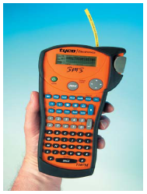 | - Доступный и простой в использовании  - Возможность использования «горячих клавиш»  - Крупный экран, отображающий до 30 символов  - Крупный размер клавиатуры  - Резиновая оконтовка корпуса для дополнительной защиты  - Простота установки кассет

Бонус | Комплектность | Размер минимального заказа | Тип заказа
T107M-SMS-PRINTER-KIT-EU  p/n: 5-1201851-1  T107M-SMS-PRINTER-KIT-UK  p/n: 6-1201851-4 | - Принтер  - Инструкция  - 6АА батареек  - Блок питания от сети переменного тока  - Две кассеты  - Кейс | > 300 Euro | Кассеты для принтера

Tyco T200 Series Thermal Transfer Printer

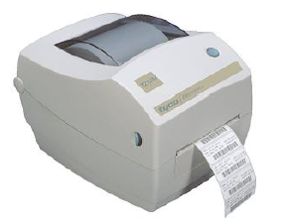 | - Универсальный принтер бюджетного уровня  - Легкий, портативный и простой в использовании  - Возможность печати с разрешением 200dpi(T208) и 300dpi(T212)  - Возможность заказа принтера для печати только этикеток (S) и многофункциональной версии для печати на этикетках и термоусаживающей трубке (M)

Бонус | Комплектность | Размер минимального заказа | Тип заказа
T208M-PRINTER  p/n: 5-1200361-3 | - T208M-PRINTER  - Шнур питания европейского и английского стандарта  - Инструкция  - Гарантия | > 3000 Euro | Этикетки
T212M-PRINTER  p/n: 1-1200413-3 | - T212M-PRINTER  - Шнур питания европейского и английского стандарта  - Инструкция  - Гарантия | > 3700 Euro | Этикетки и/или термоусадочные трубки

Tyco T300 Series Thermal Transfer Printer
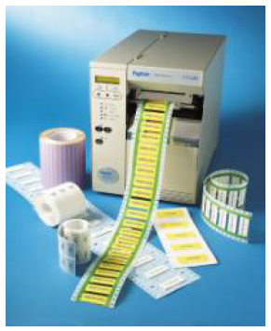 | - Принтеры среднего ценового сегмента, обладающие высокой производительностью  - Высоконадежный (все внутрнные механические части сделаны из метала)  - Пригоден для применения в промышлености  - Возможность печати с разрешением 200dpi(T308) и 300dpi(T312)  - Возможность заказа принтера для печати только этикеток (S) и многофункциональной версии для печати на этикетках и термоусаживающей трубке (M)

Бонус | Комплектность | Размер минимального заказа | Тип заказа
T308S-PRINTER  p/n: 1-1200362-1 | - T308S-PRINTER  - Шнур питания европейского и английского стандарта  - Инструкция  - Гарантия | > 7500 Euro | Этикетки
T312M-PRINTER  p/n: 5-1200361-0 | - T312M-PRINTER  - Шнур питания европейского и английского стандарта  - Инструкция  - Гарантия | > 15000 Euro | Этикетки и/или термоусадочные трубки

